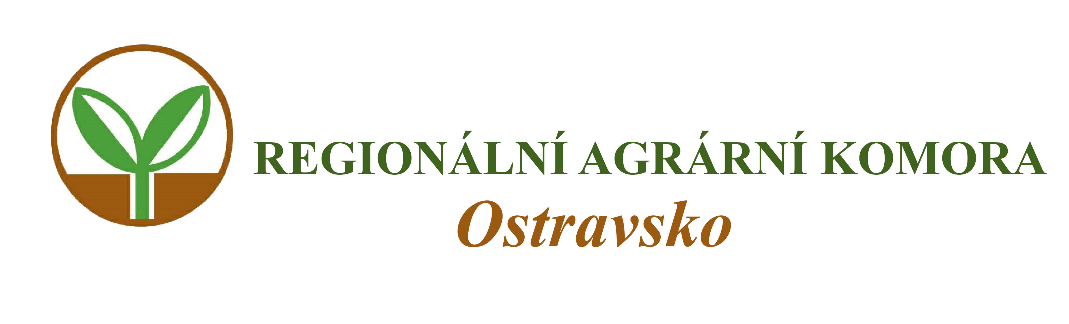

Vás zve na seminář

LPIS základ dotací - pravidla evidence půdy

který se koná

ve středu 28. března 2018 od 9:00 hodin

v zasedací místnosti Školního statku Opava, Englišova 526

Přednášejí:
Ing. Martin Odstrčil
- akreditovaný poradce v registru MZe ČR

Program semináře:

- LPIS – na co nezapomenout před podáním žádostí
- Zákon o zemědělství - povinnosti uživatelů půdy
- LPIS na Portálu farmáře - novinky v aplikaci
- Ohlašování změn v LPIS – ELOU

Organizační zabezpečení:
Ing. Martin Odstrčil, Regionální agrární komora Ostravsko, tel: 604 584 303, e-mail: oakop@opava.cz, www.mskis.cz

Seminář je bez vložného. Občerstvení zajištěno.
Počet účastníků je z kapacitních důvodů omezen. Účast bude možná pouze na základě potvrzené registrace.

Registraci proveďte nejpozději do 26. 3. 2018 e-mailem: oakop@opava.cz nebo sms na: 604 584 303. Potvrzení o registraci Vám bude zasláno mailem.

